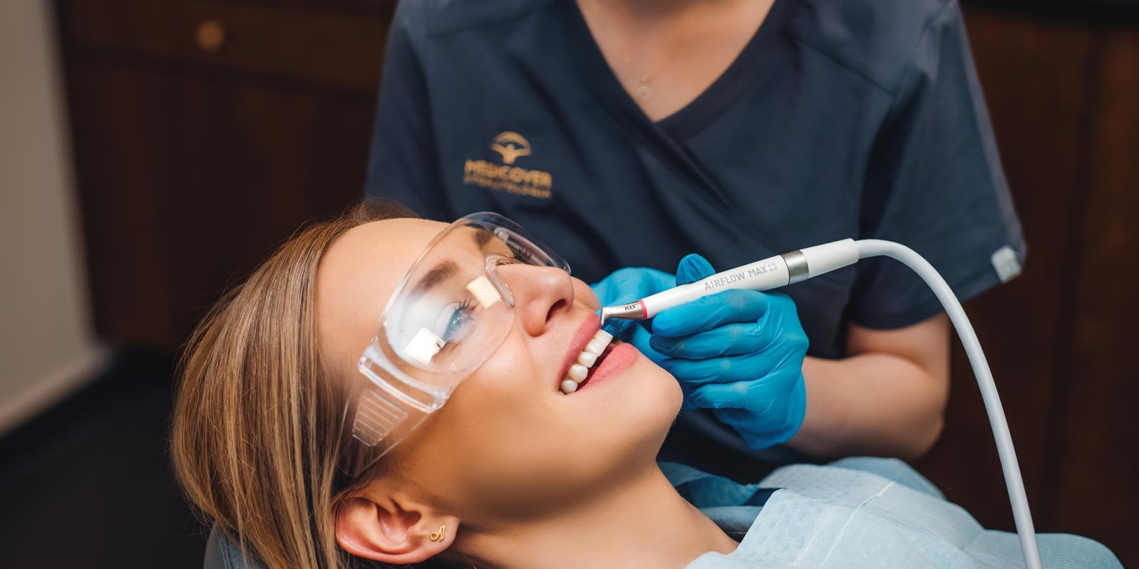

Materiał opracowany przez Guarana PR
Implanty zębowe w Polsce: osoby 50+ doceniają zalety, hamują ich koszty

Prawie 98% Polaków w wieku 50+ słyszało o implantach zębów, 49,3% rozważało leczenie z ich zastosowaniem, a 70% wybrałoby protezę na implantach, gdyby inne czynniki (np. zdrowie czy finanse) nie były przeszkodą. Medicover Stomatologia publikuje wyniki pierwszej takiej sondy.

Choć na świecie implanty zębów nie są niczym nowym, to w Polsce popularność sukcesywnie zdobywają od początku XXI wieku za sprawą m.in. postępującej komercjalizacji w stomatologii. Implanty są obecnie oferowane w setkach placówek stomatologicznych w całym kraju, ale dane o tym, ile faktycznie osób je posiada, są trudne do oszacowania. Medicover Stomatologia postanowiło przeprowadzić sondę, pytając, jakie jest zdanie dojrzałych Polaków o implantach zębów i czy w ogóle jest im to pojęcie znane.

O implantach słyszał (niemal) każdy

98% ankietowanych przyznało, że słyszało o implantach zębów, a około 9 na 10 zdecydowało się nawet wskazać, jakie według nich są największe zalety i wady tego rozwiązania.

Z jednej strony zaskakujące, a z drugiej motywujące jest to, że aż tyle osób już słyszało o implantach zębów. Duża w tym zasługa wykwalifikowanych lekarzy dentystów, którzy podnoszą kwalifikacje w tej dziedzinie i rozmawiają z pacjentami o możliwościach leczenia w przypadku braków zębowych
– mówi lek. dent. Marta Siewert, chirurg szczękowo-twarzowy z Medicover Stomatologia.

Ankietowani jako zaletę najczęściej wskazywali odpowiedź: „brak konieczności wyjmowania protezy” (71,2%), a jako wadę (poza finansami): „zabieg chirurgiczny” (48,4%). Respondenci pozytywnie oceniali także estetykę protetyki na implantach (51,9%), ale też możliwość odzyskania pełnej siły żucia (37,8%) i naśladowanie anatomii (38,8%).

Dla wielu osób na pewno źródłem dyskomfortu jest niedopasowana proteza, jej niestabilność, a nawet możliwość przypadkowego wypadnięcia, jeśli nie jest właściwie osadzona. W przypadku implantów możemy taką protezę zamocować na stałe, czyli pacjent sam nie będzie mógł jej wyjąć. Druga opcja, czyli ruchoma, pozwala wyjmować ją w celu na przykład codziennej higieny, ale jej mocowanie na implantach jest nieporównywalnie stabilniejsze. Naśladując anatomię, implanty dają możliwość odzyskania pełnej siły żucia. Szacunki naukowców mówią o zaledwie 20% pierwotnej siły przy protezie osiadającej
– opisuje dentystka.

Wady implantów? Ankietowani wskazali na koszty (84,4%), konieczność przeprowadzenia zabiegu (48,4) i obawę o ból (25,1%).

Odbudowa uśmiechu z wykorzystaniem implantów stomatologicznych wiąże się z przeprowadzeniem zabiegu chirurgicznego, do którego kwalifikujemy po dokładnej diagnostyce, przeglądzie stanu zdrowia jamy ustnej i wywiadzie z pacjentem. Sam zabieg też jest drobiazgowo planowany z wykorzystaniem technologii cyfrowych. To daje nam dużą pewność poprawnego przeprowadzenia leczenia i minimalizację ewentualnych komplikacji. Po stronie pacjenta na pewno powstaje obawa o właściwą pielęgnację pozabiegową czy dolegliwości bólowe. Uspokajam jednak, że w dużym stopniu da się je ograniczyć dzięki przestrzeganiu zaleceń dentysty i stosowaniu przepisanych leków. Postęp w tej dziedzinie jest niezwykle szybki i sprawia, że okres rekonwalescencji jest coraz krótszy, a liczba przeciwwskazań coraz mniejsza
– wyjaśnia ekspertka Medicover Stomatologia.

Implanty stomatologiczne to rozwiązanie kosztowne, bo odbudowa pojedynczego zęba to przedział kwotowy w okolicach kilku tysięcy złotych, a całego uzębienia – nawet kilkudziesięciu. Potrzebne nakłady finansowe uzależnione są od wielu czynników, jak liczba i rodzaj braków do odbudowania, warunki anatomiczne, stan zdrowia jamy ustnej, zastosowane w leczeniu rozwiązania, marka wykorzystanych produktów medycznych, renoma lekarza przeprowadzającego zabieg, region kraju czy prestiż placówki oferującej leczenie.

Przede wszystkim całe leczenie rozłożone jest w czasie. Zależnie od stosowanych rozwiązań i pacjenta, może to być kilka tygodni lub nawet miesięcy, więc nie będzie to jednorazowy, duży wydatek. Innym ważnym aspektem jest komercyjne kredytowanie usług medycznych, dostępne na miejscu w wielu centrach stomatologicznych. Ponadto część firm i sieci udostępnia tzw. abonamenty na leczenie implantologiczne, które dodatkowo pomagają odciążyć budżet. Nie bez znaczenia jest na pewno szeroki zakres diagnostyki i specjalistów przyjmujących w jednym centrum, co oszczędza czas, z ominięciem wykonywania badań w innych miejscach i zewnętrznych konsultacji. Dla lekarzy to także wygodniejsze, gdy całą dokumentację mają w jednym miejscu
– zauważa lek. dent. Marta Siewert.

Implanty – chętnie, ale potrzebujemy więcej informacji?

70,8% ankietowanych zdecydowałoby się na protezę na implantach, gdyby finanse i stan zdrowia nie były ograniczeniem. Na pytanie, co obecnie powstrzymuje ich przed wszczepieniem implantów, 22,1% odpowiedziało, że nie wie, czy ich stan zdrowia jest odpowiedni, a 10,3% stwierdziło, że wie o nich zbyt mało.

Zabieg chirurgiczny jest przeprowadzany po kwalifikacji. Pacjenci powinni być w ogólnie dobrym stanie zdrowia, z kontrolowanymi chorobami przewlekłymi, jak cukrzyca czy nadciśnienie. Tak, one nie wykluczają z zabiegu, ale należy je kontrolować i monitorować. Zabieg nie będzie wskazany natomiast u osób ze złym stanem zdrowia jamy ustnej, bo tu najpierw będzie potrzebne leczenie, u kobiet w ciąży, ale też u pacjentów w trakcie leczenia onkologicznego i ze znacznym obniżeniem odporności
– tłumaczy dentystka.

Pacjenci decydujący się na implanty zębów muszą być świadomi, że nie można zapominać o ich właściwej higienie. Nie grozi im próchnica, ale gromadząca się płytka nazębna może sprzyjać tzw. periimplantitis, czyli stanom zapalnym przyzębia okalającego „nowy ząb”.

Ilu Polaków 50+ ma implanty?

Niebezpośrednio wskazali to ankietowani. W pytaniu o to, co ich obecnie powstrzymuje przed leczeniem implantologicznym, 37 osób wybrało odpowiedź „już mam implanty zębów”. Daje to skalę 3,7% z całej grupy badanej.

Nie jest to zły wynik, ale trudno go porównać z innymi wskaźnikami, bo dane globalne czy europejskie są znikome. Przykładowo American Academy of Implant Dentistry podaje, że implanty ma 3 mln Amerykanów, co przy populacji ponad 300 mln wskazuje na niecały 1%. Na pewno popularność tego rozwiązania jest większa w zamożniejszych krajach europejskich, jak Niemcy, Szwajcaria, Francja, Włochy, Szwecja, oraz w krajach azjatyckich, gdzie według statystyk prym wiedzie Korea Południowa. Tam rocznie wszczepia się ponad 1,5 mln implantów (implants/abutments) przy populacji niecałych 52 mln
– wylicza ekspertka Medicover Stomatologia i podsumowuje:

Potrzeby w zakresie protetyki i odbudowy uzębienia na implantach są wśród społeczeństwa na pewno sporo większe. Wystarczy wspomnieć, że statystyka mówi o ponad 90% osób z próchnicą, ale też żniwo zbiera paradontoza. Wśród pięćdziesięciolatków niewiele jest osób, które mają pełny garnitur uzębienia. Na szczęście świadomość na temat profilaktyki próchnicy i chorób dziąseł jest coraz lepsza, ale z drugiej strony przystępność leczenia implantologicznego także rośnie.

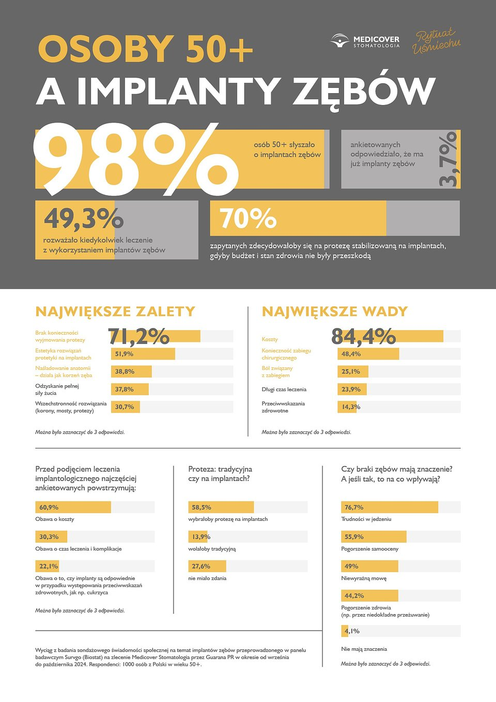

Źródło danych: Sonda przeprowadzona w ogólnopolskim panelu badawczym na zlecenie Medicover Stomatologia w terminie od września do października 2024 na grupie 1000 osób w wieku ≥ 50.

Wywiady, komentarze, konsultacje? Nasi eksperci chętnie odpowiedzą. Dodatkowe materiały, zdjęcia do pobrania na http://medicoverstom.dlamediow.pl/

Biuro Prasowe Medicover Stomatologia / Guarana PRAleksander Rojek, tel. 508 39 77 88, mail. aleksander.rojek@guaranapr.pl

 | Medicover Stomatologia - Backgrounder PL&amp;ENG 2024.pdf | Download
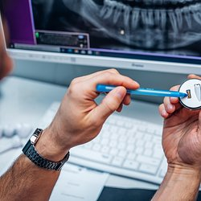 | Implanty zębowe w Polsce osoby 50+ doceniają zalety, hamują ich koszty.jpg | Download

